Proiect

Statistica Matematica

Nume: Avram Iuliana
Profesor îndrumător: Rațiu Augusta

Cuprins

- Tema 1 -Chestionar;

- Tema 2 -Meniul Transform;

- Tema 3 -Regresile liniare și parabolice;

- Tema 4 -Distribuția normală;

- Tema 5 -Intervale de încredere;

- Tema 6 -Verificarea ipotezelor statistice;

- Tema 7 -Testul x² pentru tabele de cotingent.

Tema 1-Chestionar

- Ce fel de stil vestimentar preferi?
- Casual
- Elegant
- Romantic
- Rock
- Sport
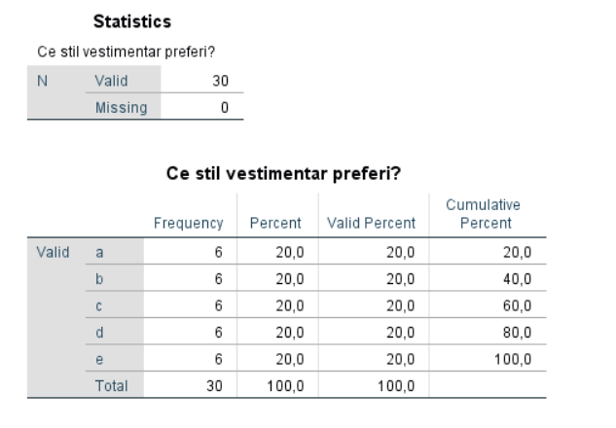

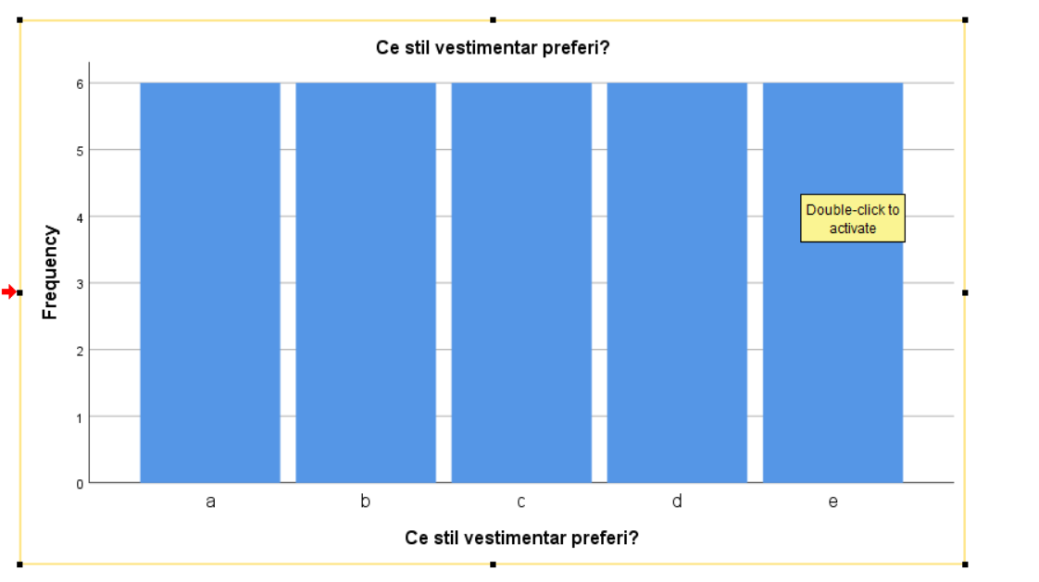

- Cât de mult te interesează moda?
- Foarte mult
- Moderat
- Puțin
- Deloc
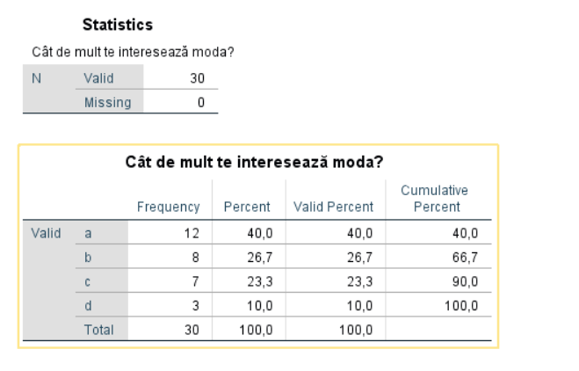

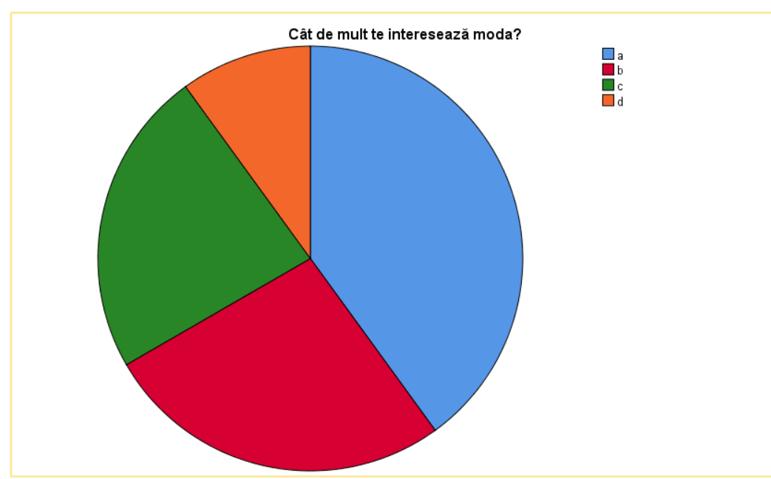

- Cât de des îți cumperi haine noi?
- Lunar
- La schimbarea sezonului
- Când am nevoie
- Foarte rar

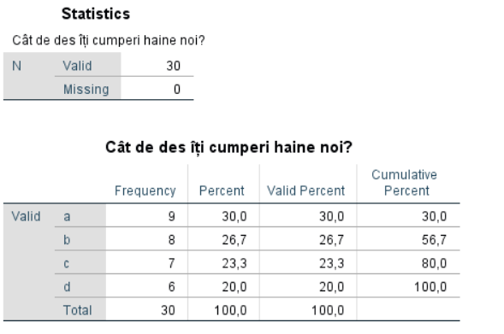

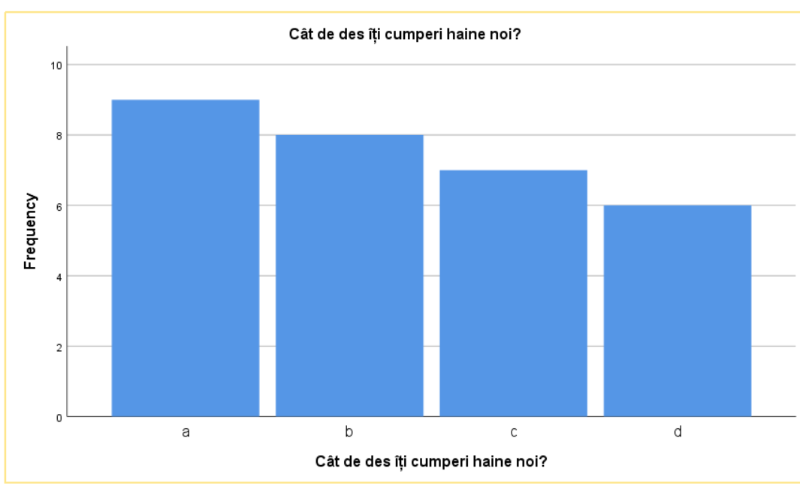

- Ce ți se pare mai important: confortul sau aspectul vizual?
- Comfortul
- Aspectul vizual
- Ambele sunt la fel de importante

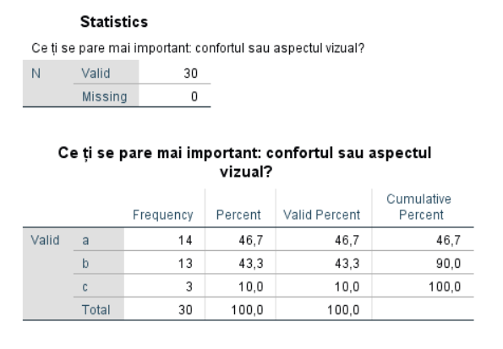

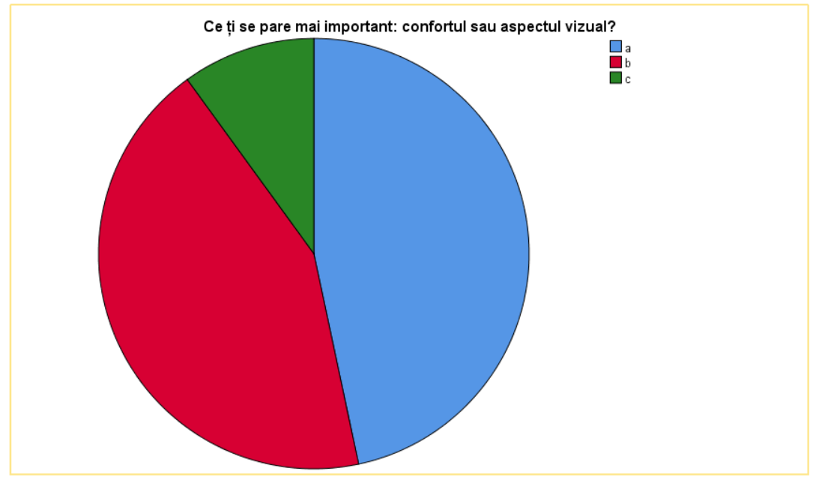

- Cât timp petreci dimineața alegând ținuta?
- 2-3 min
- 5 minute
- 10 minute
- 20 minute
- 30 minute

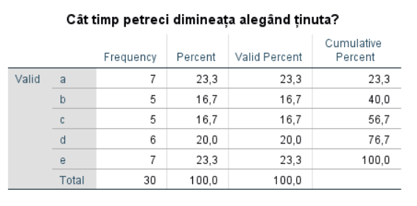

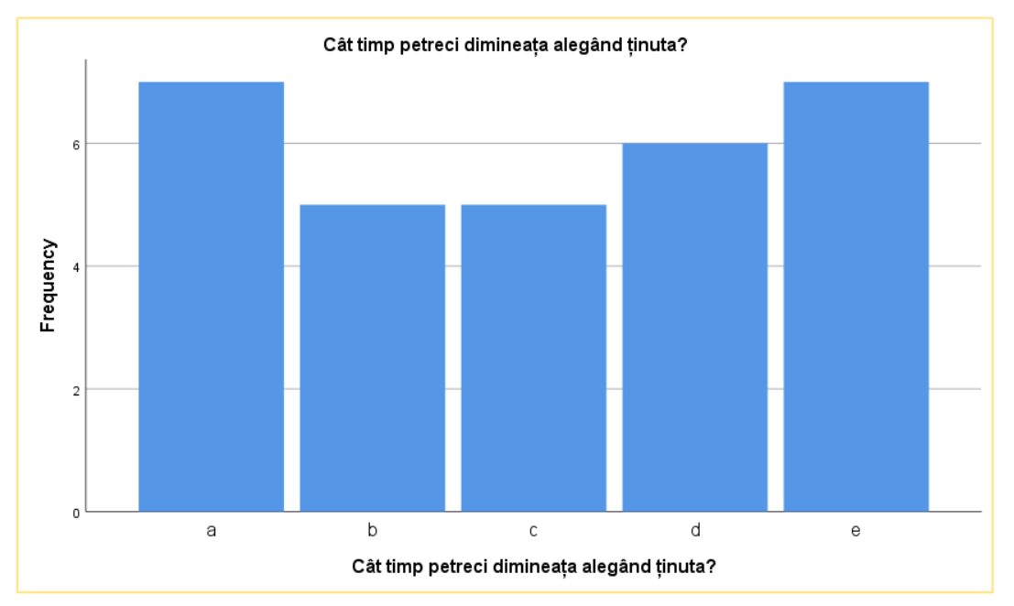

- De unde îți iei inspirația vestimentară?
- Instagram/TikTok
- Reviste de modă
- Influenceri / celebrități
- Prieteni / familie
- Alte surse

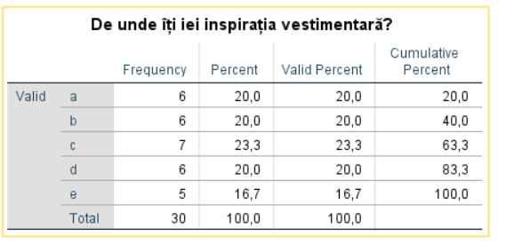

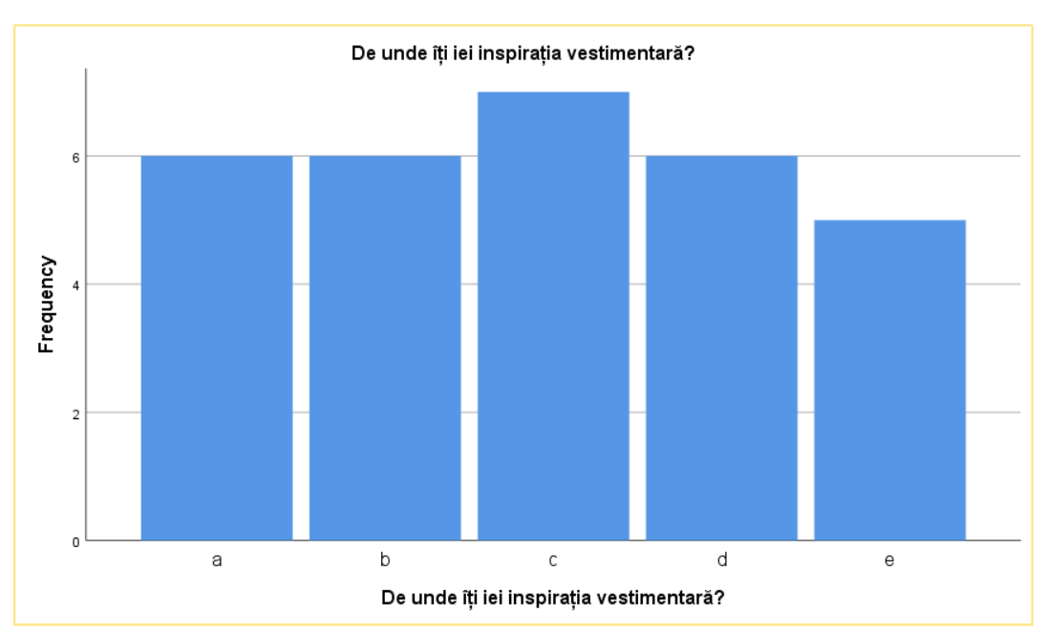

- De unde îți cumperi cel mai des hainele?
- Magazine fizice
- Online
- Second-hand / vintage
- Alte surse

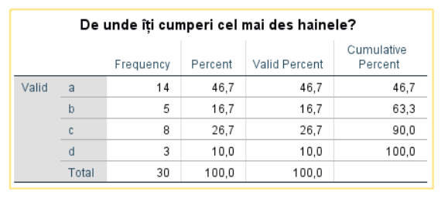

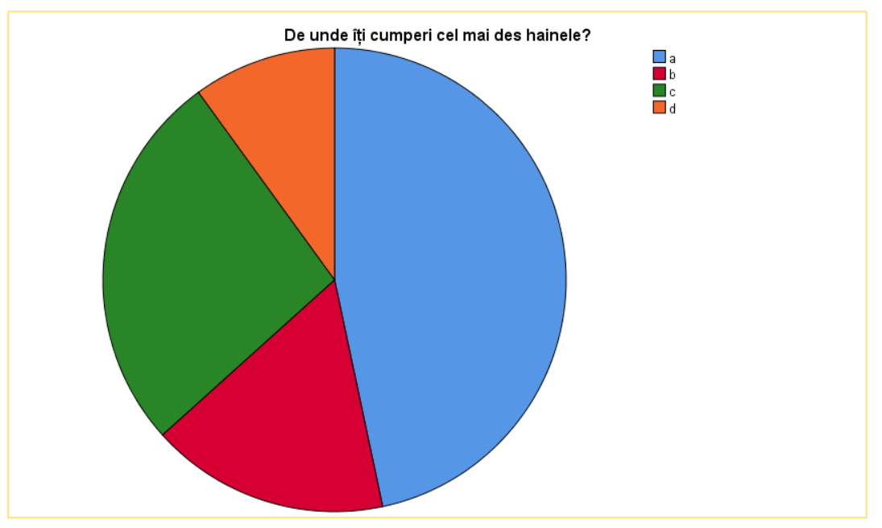

- Ce factor contează cel mai mult când cumperi o haină?
- Prețul
- Calitatea
- Brandul
- Originalitatea

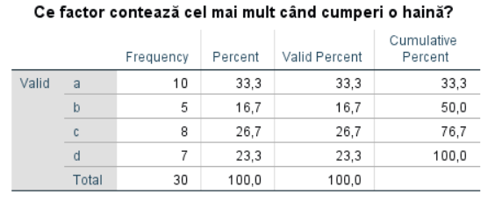

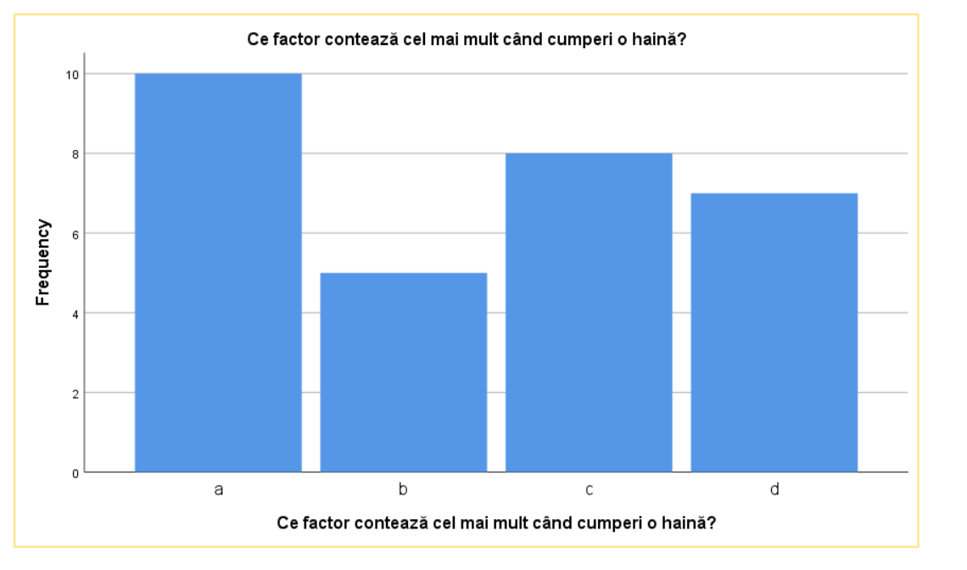

- Care este suma pe care o cheltuiți lunar pe haine?
- Până la 100 de lei
- 100-500 lei
- 500-1000 lei
- Mai mult de 1000 de lei

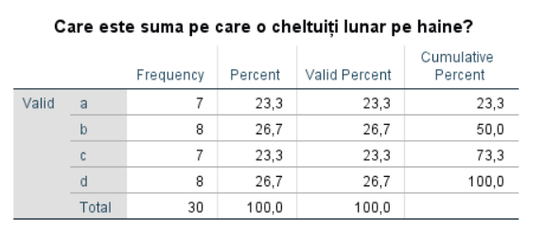

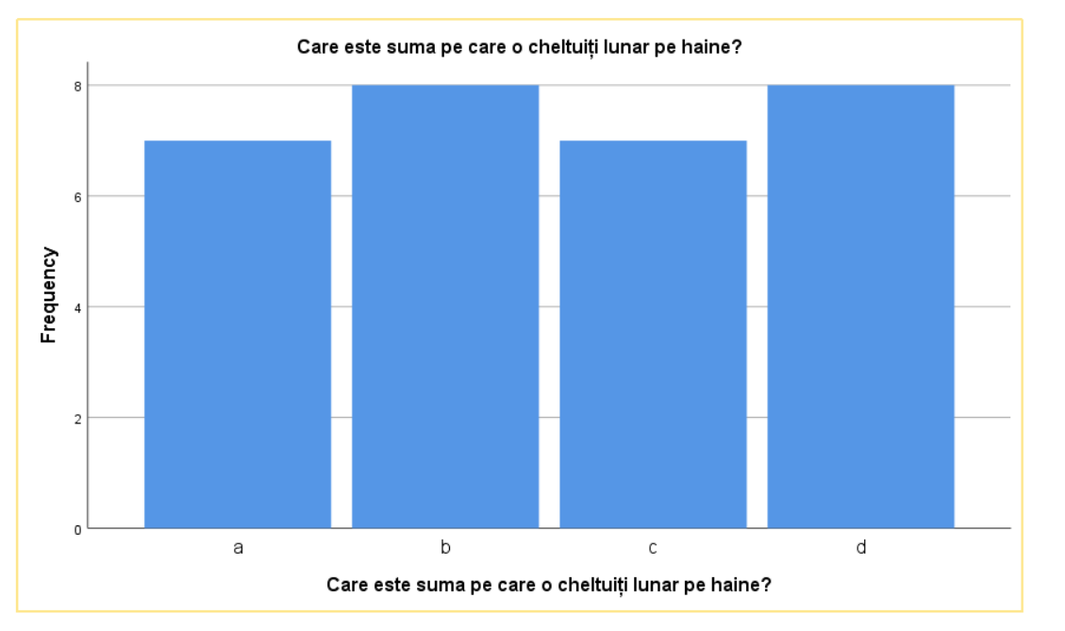

- Donezi / reciclezi hainele pe care nu le mai porți?
- Da
- Nu

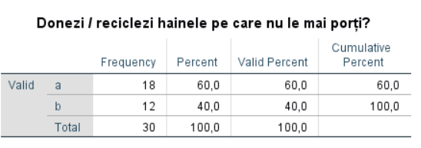

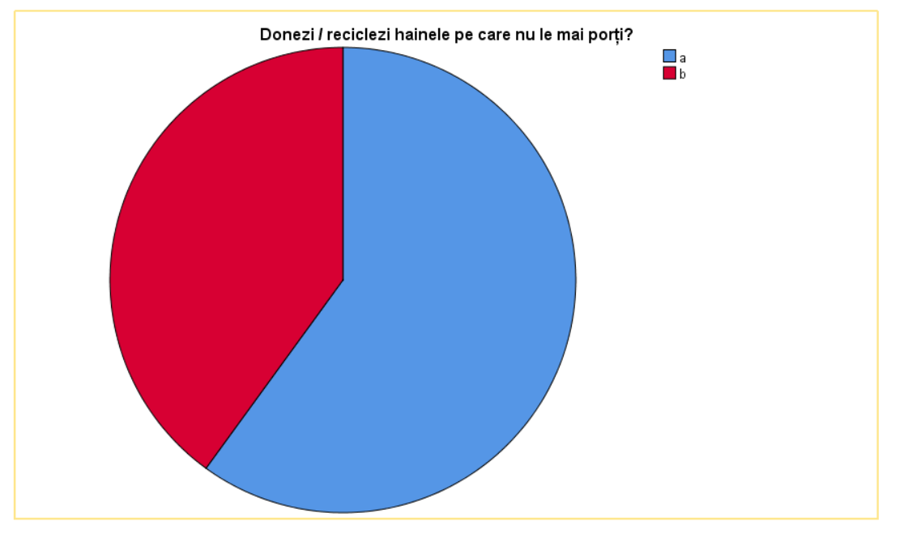

Variable view:
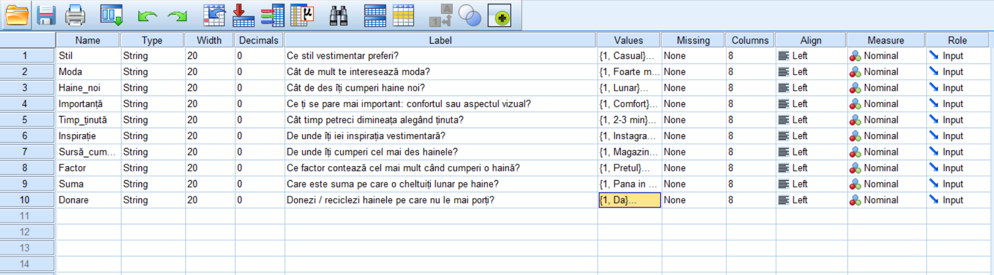

Data view:
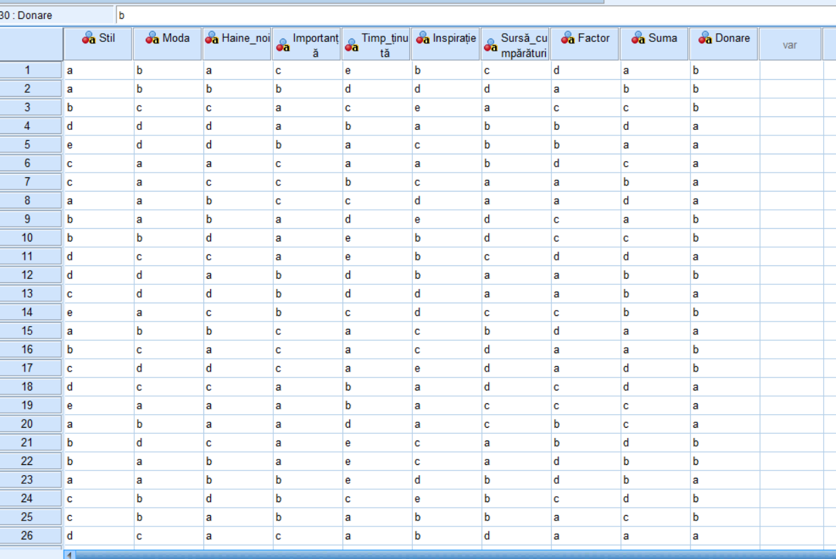

Tema 2-Meniul transform

- Sa se creeze o bază de date ce contine:
- Data nasterii a 30 de elevi;
- Nota la matematica;
- Nota la romana;
- Nota la biologie ;
- Să se calculeze media la examenul de bacalaureat. Să se extragă ziua, luna si anul.
- Să se împartă valorile variabilei mediei în 3 grupe, astfel: (5.00-6,99-nota să fie mică), (7.00-8.99-nota să fie medie),(9.00-10.00-nota să fie mare).
- Să se afișeze vârsta fiecărui elev care a sustinut examenul de bacalaureat.

Variable view:
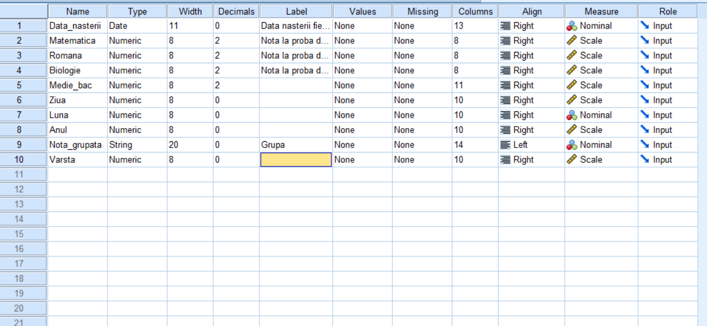

Data view:
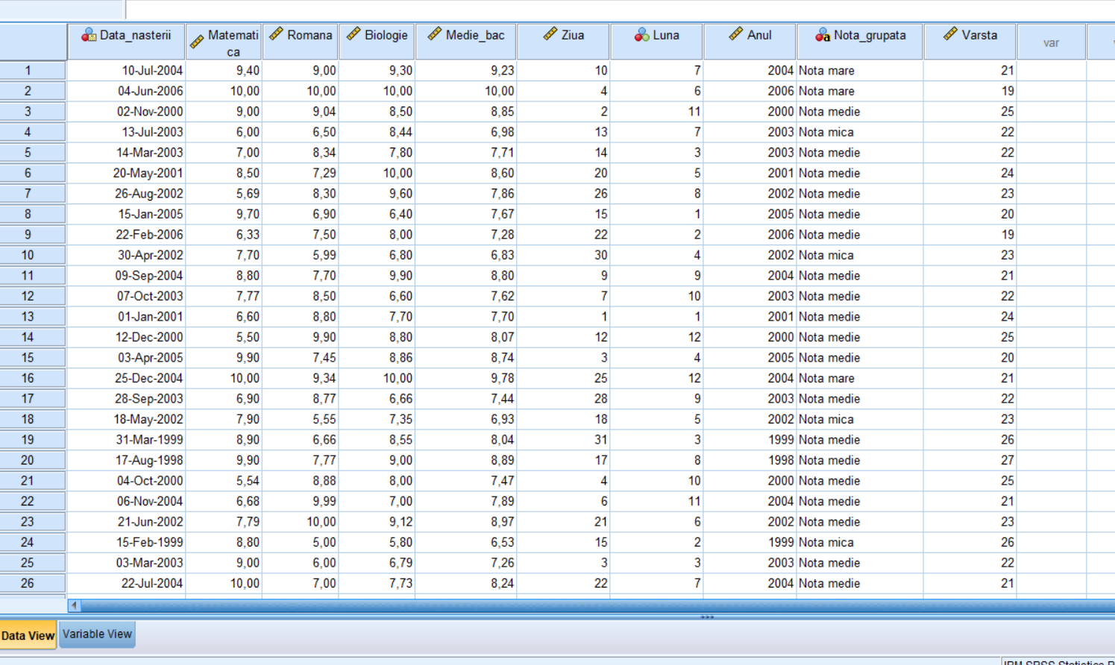

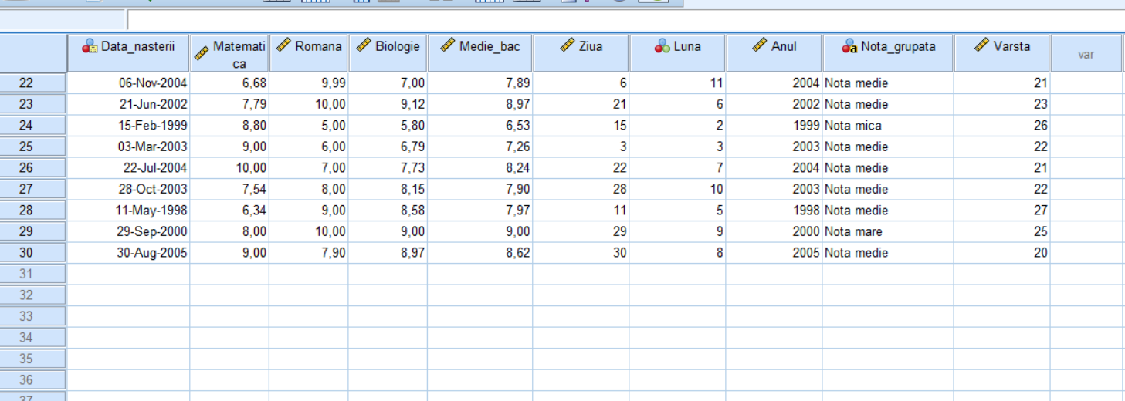

Tema 3- Regresiile liniare si parabolice

- Să se studieze relatia dintre timpul de învățare și nota obținută la examen pentru un grup de 35 de persoane. Să se foloseasca regresia liniara pentru a arăta relația dintre cele două.
- Se studiază influența vârstei (în ani) a unui autoturism asupra valorii sale de piață (în mii de lei). Să se foloseasca regresia parabolică pentru a arăta relația dintre cele două.

Variable view:
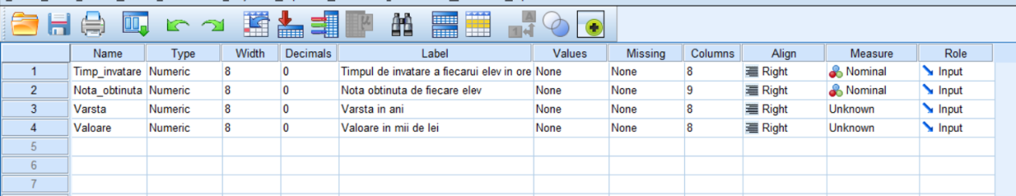
Data view:
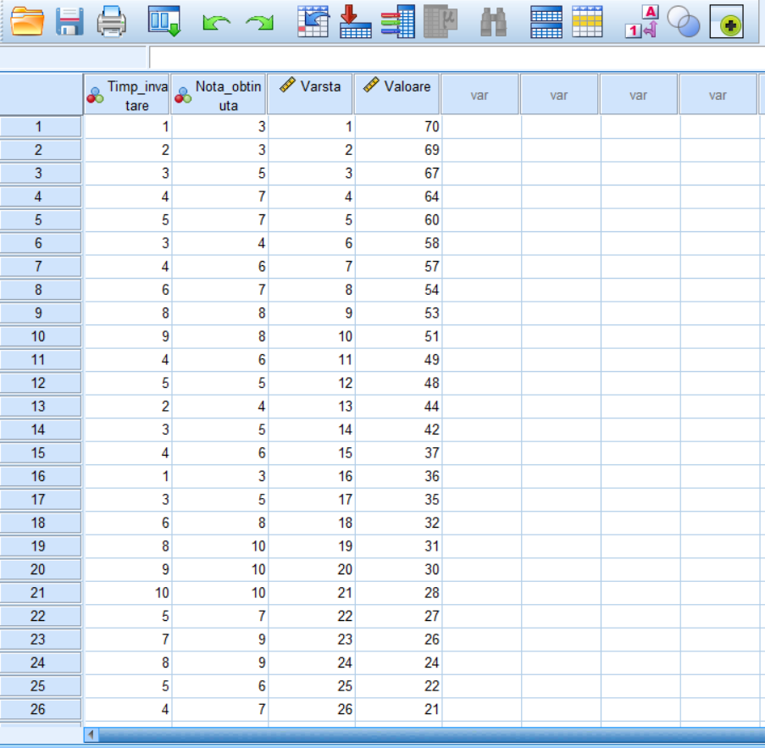
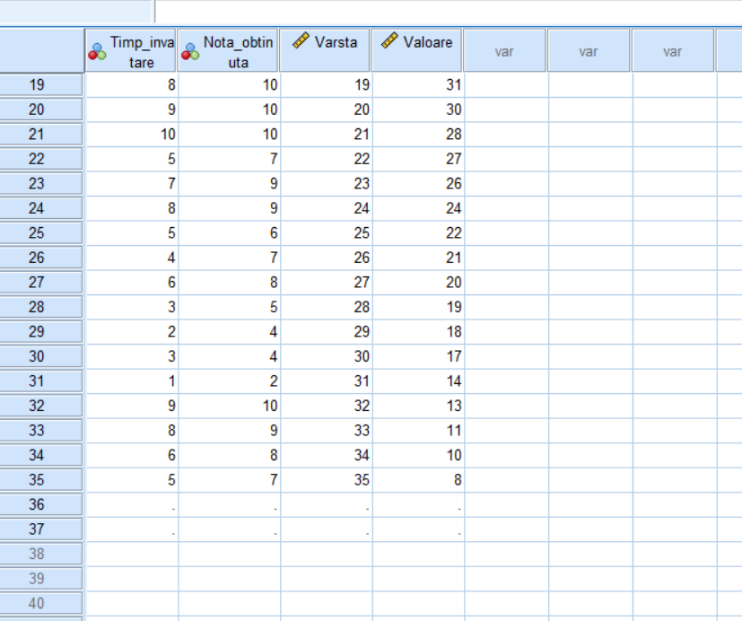

Graficele:
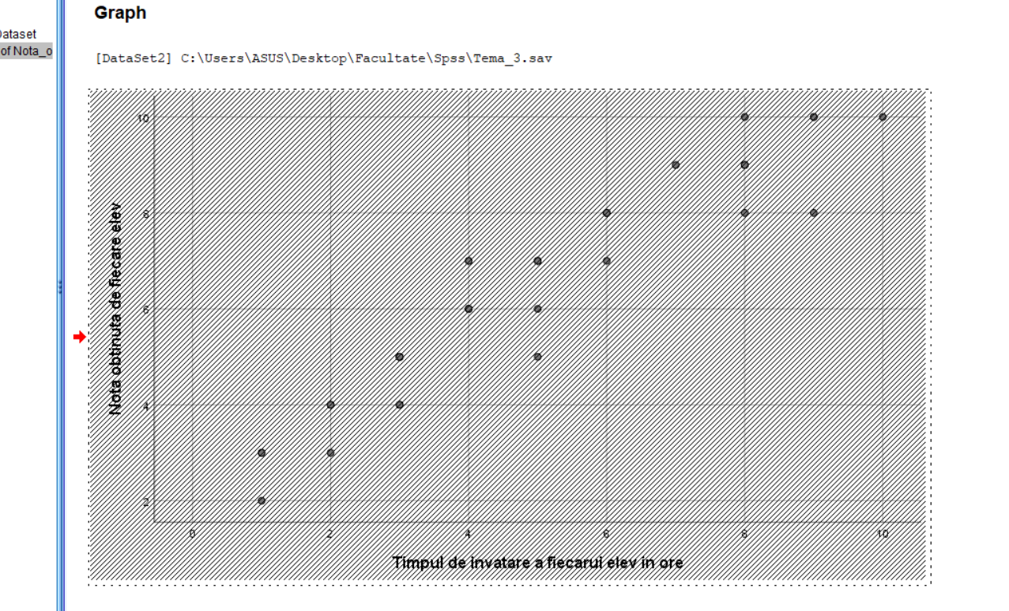

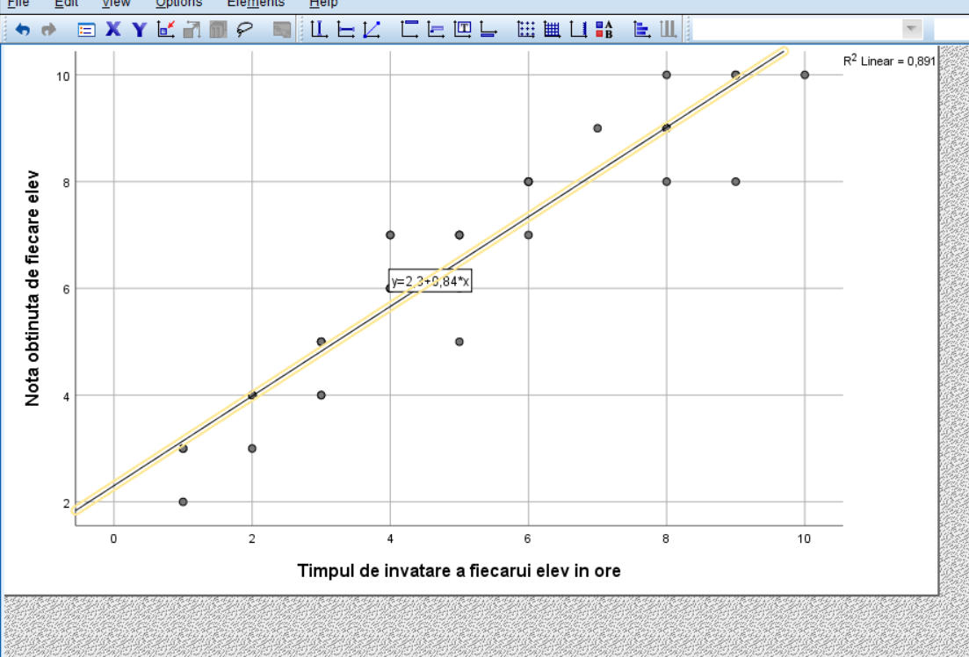

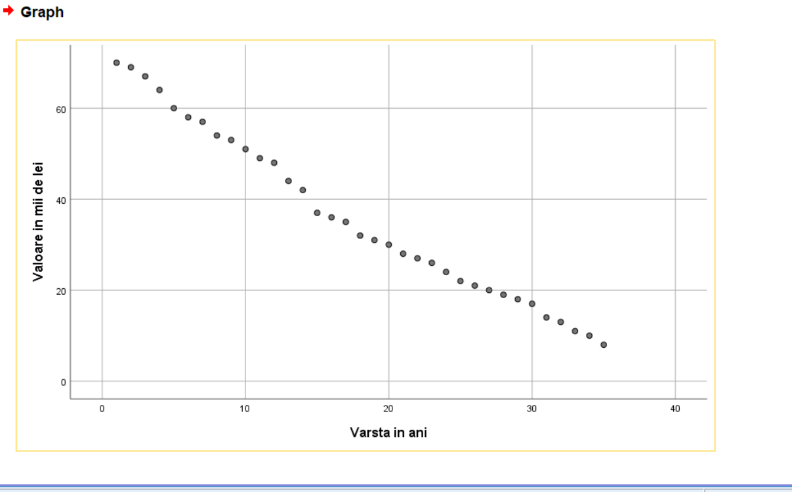
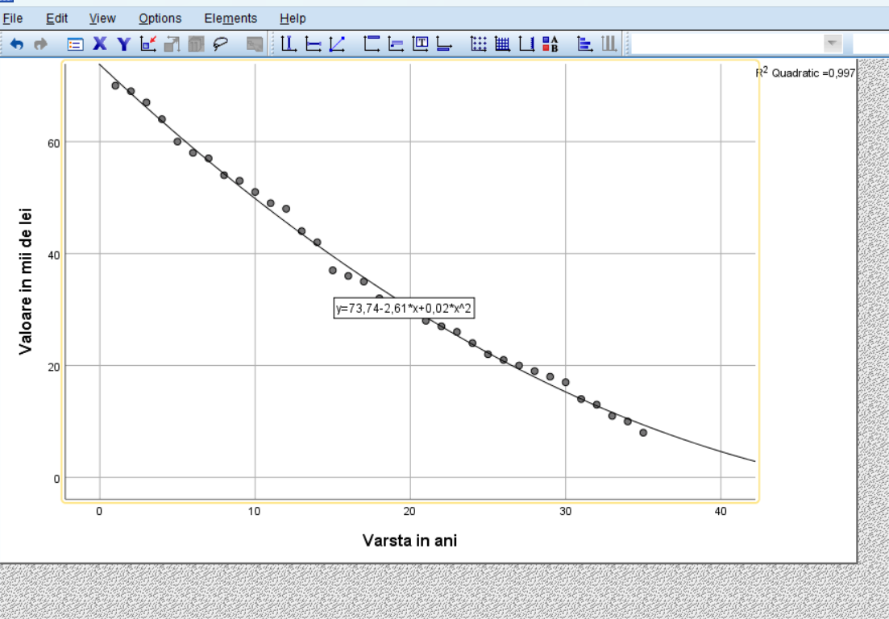

Tema 4- Distribuția normală

- Un cercetător dorește să verifice dacă vârstele studenților înscriși la Facultatea de Științe de la Sibiu urmează o distribuție normală.
A fost selectat un eșantion aleatoriu de 40 de studenți și s-au înregistrat vârstele lor, în ani.
  - Să se calculeze:media, mediana, modulul, abaterea standard, dispersia;

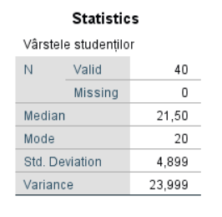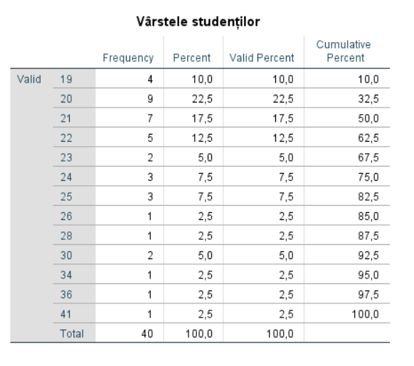

  - Să se realizeze histograma distribuției vârstelor;

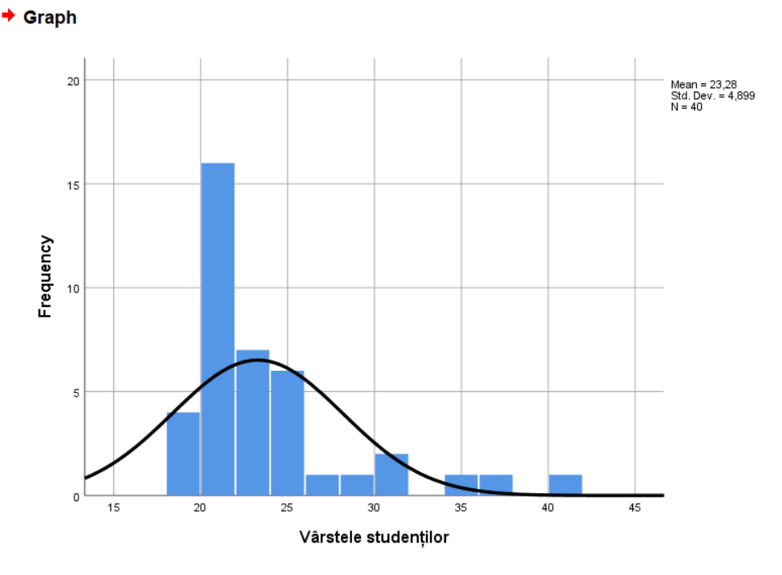

  - Testați daca variabila are o distribuție normală, folosind metoda Q-Q plot;

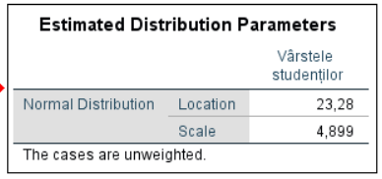
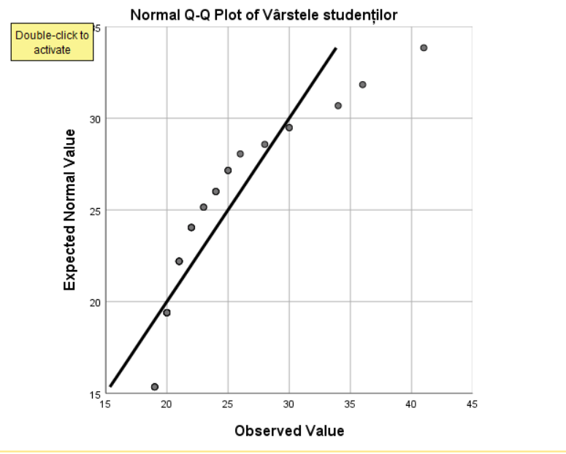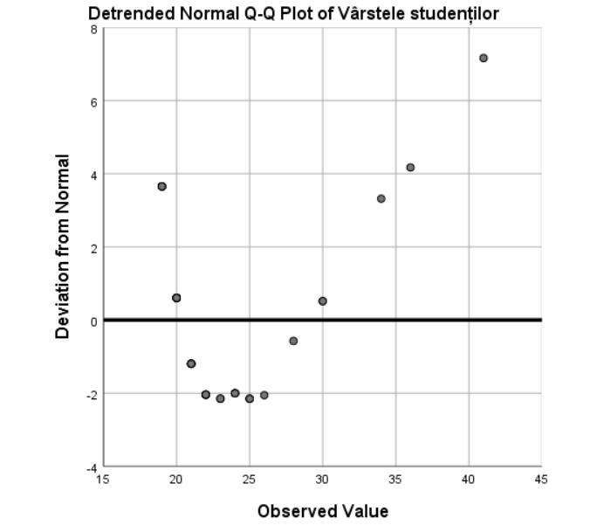

  - Să se calculeze scorurile standardizate pentru fiecare student.

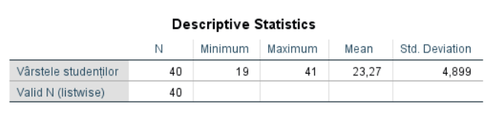

  - Să se determine probabilitatea ca un student să aibă cel mult 24 de ani, presupunând că distribuția este normală.

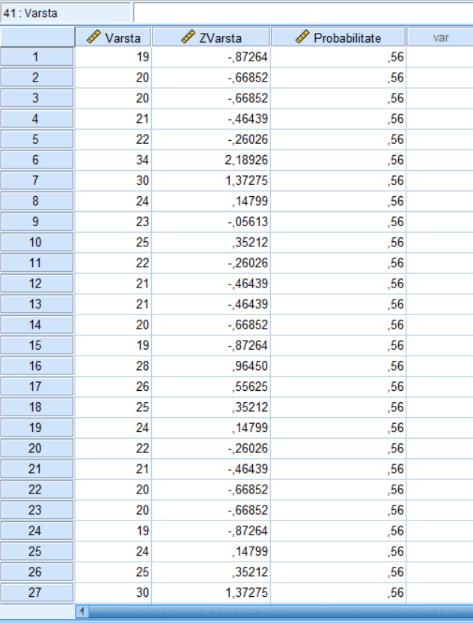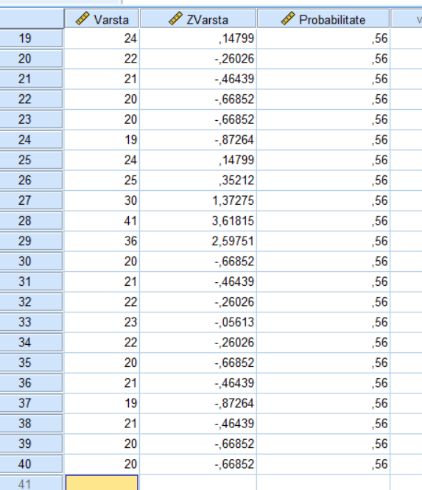

Tema 5- Intervale de încredere

- Se consideră un depozit de lactate care livrează zilnic produse către 40 de magazine.
Variabila aleatoare $X$ reprezintă cantitatea de iaurt (în kg) livrată zilnic fiecărui magazin. Se presupune că repartiția lui $X$urmează o lege normală.
Să se determine:
- Intervalul de încredere pentru media teoretică μ, considerând că dispersia populației este cunoscută, σ = 0.55, cu coeficient de risc α = 0.05, utilizând legea normală.

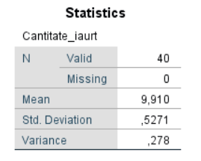

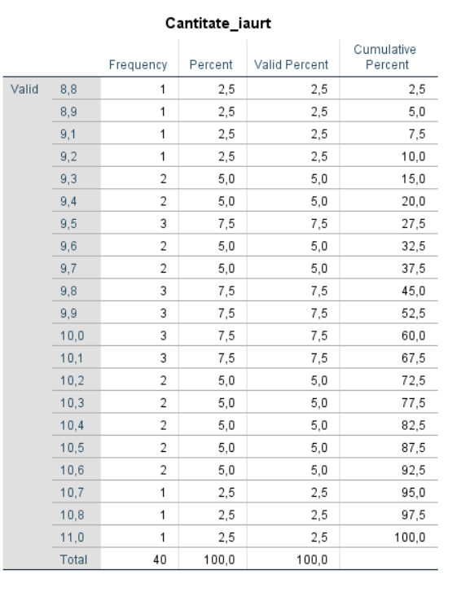

Data view:
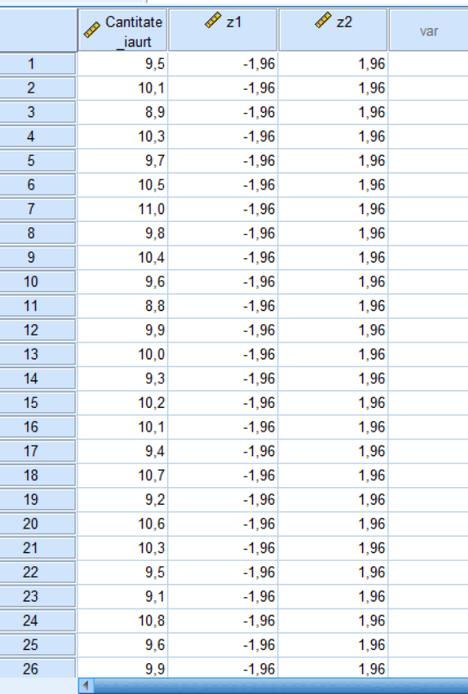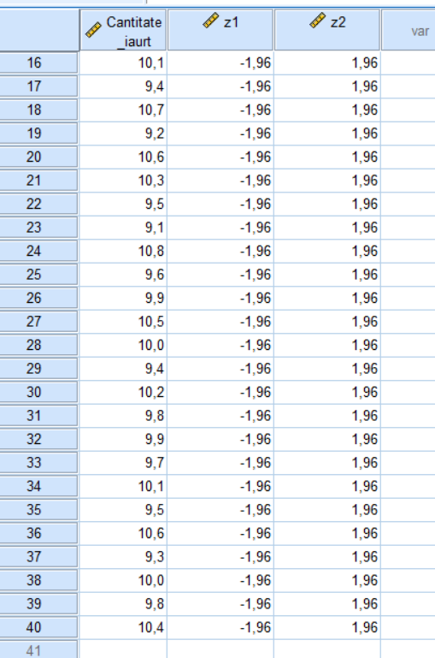

Excel:
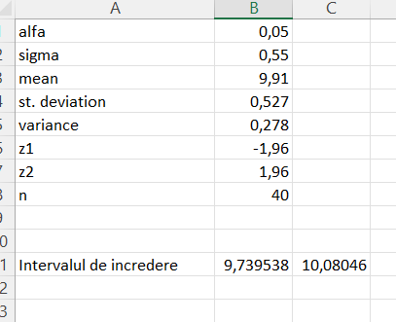
- Intervalul de încredere pentru media teoretică μ, considerând că dispersia populației este necunoscută, cu coeficient de risc α = 0.05, utilizând legea Student.
Data view:
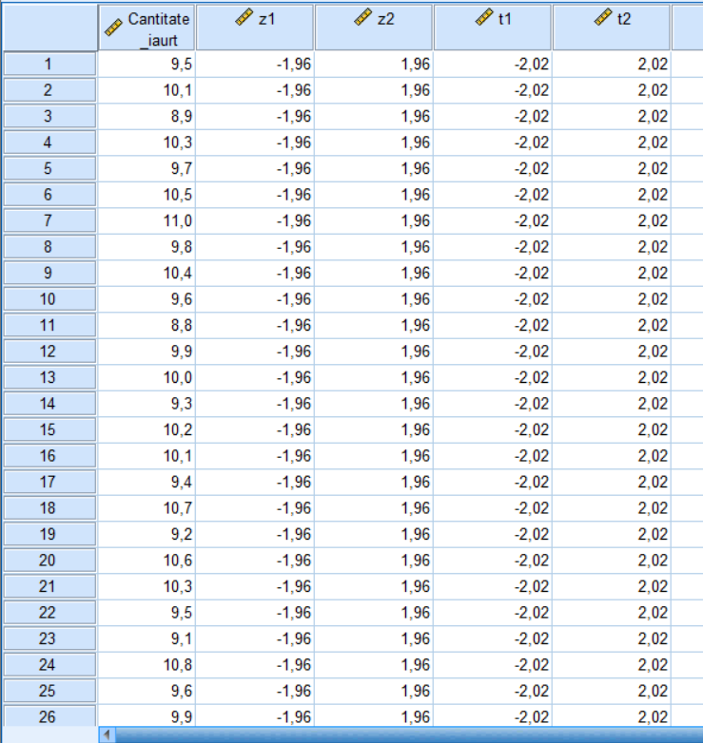
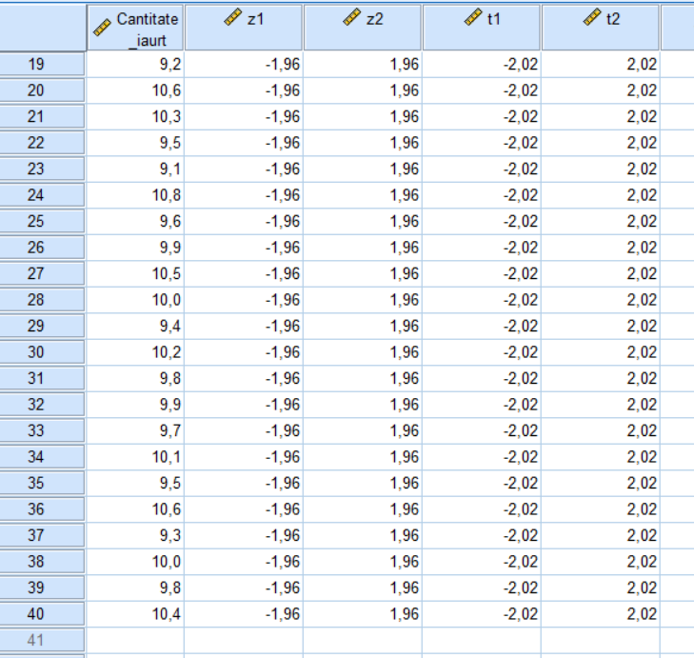
Excel:
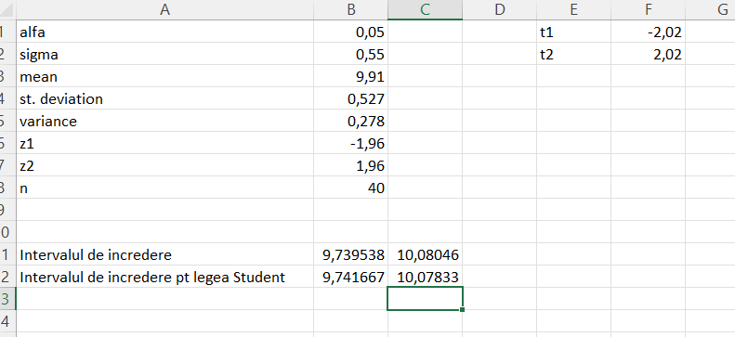
- Intervalul de încredere pentru dispersia teoretică σ², cu coeficient de risc α = 0.05.
Data view:
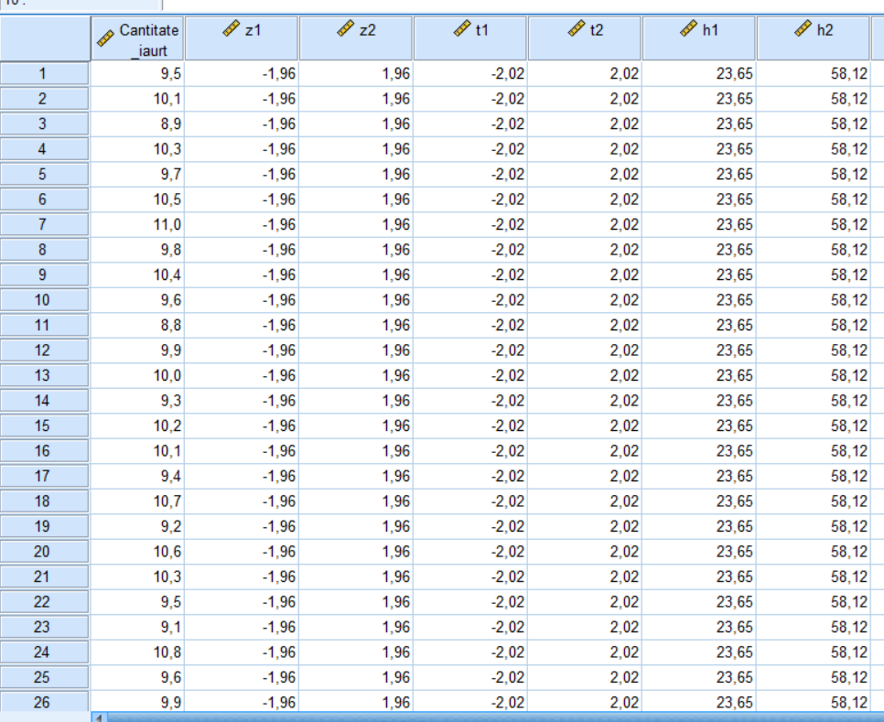
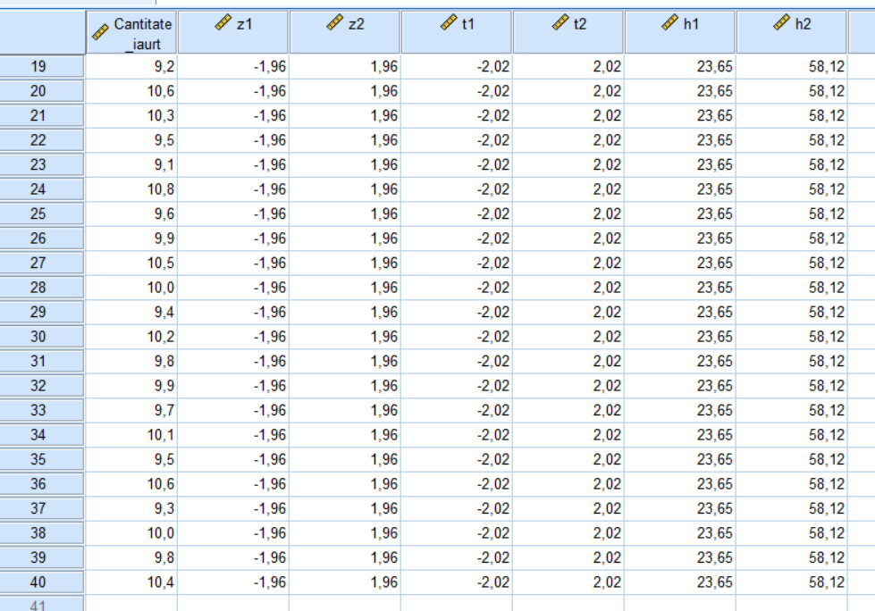

Excel:
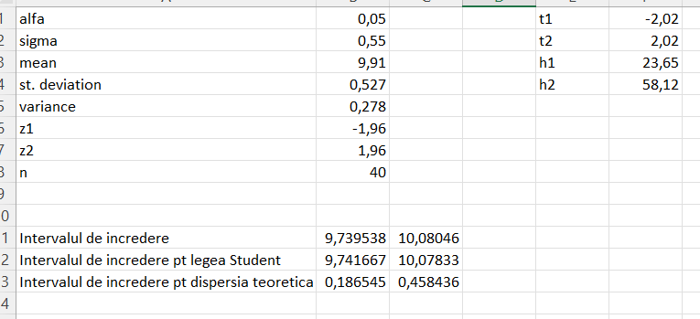

Tema 6-Verificarea ipotezelor statistice

1. Fie $X$o variabilă care reprezintă nota la matematică a elevilor dintr-o clasă. Se știe că distribuția notelor urmează o lege normală $X∼N(m,σ)$ unde $σ=1.5$. Se prelevează un eșantion de 35 elevi (n = 35). Se dorește verificarea ipotezei conform unui nivel de semnificație α = 0.05:
$$H_{0}:m=8 \\ H_{1}:m≠8$$
Data view:
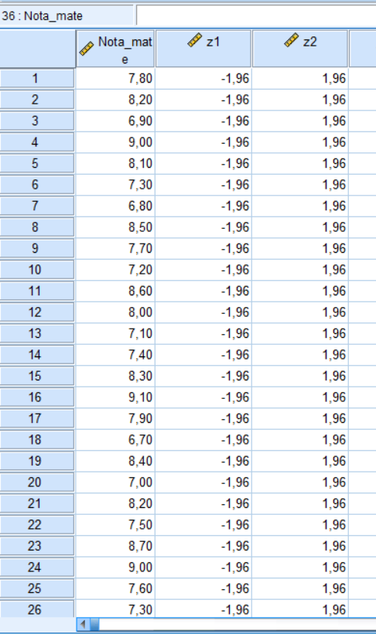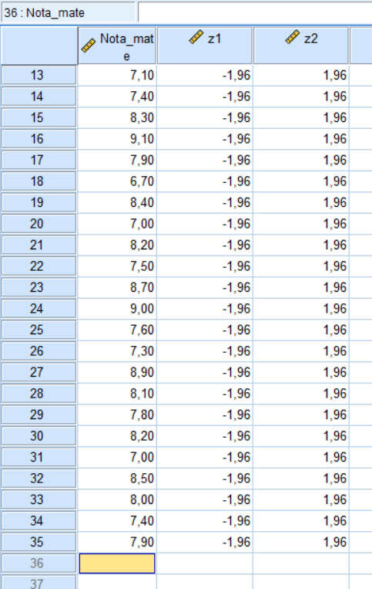
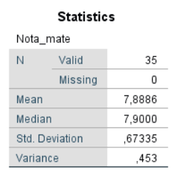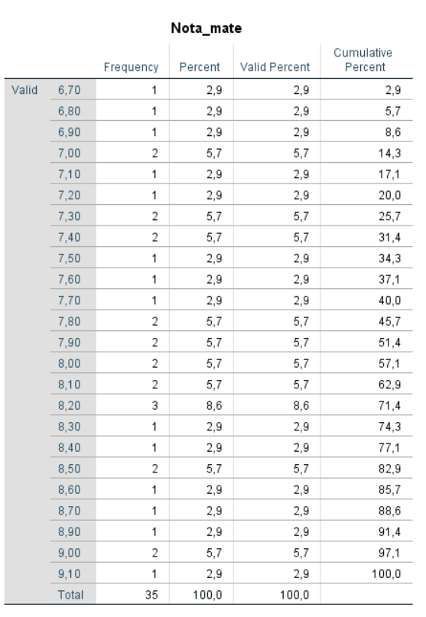

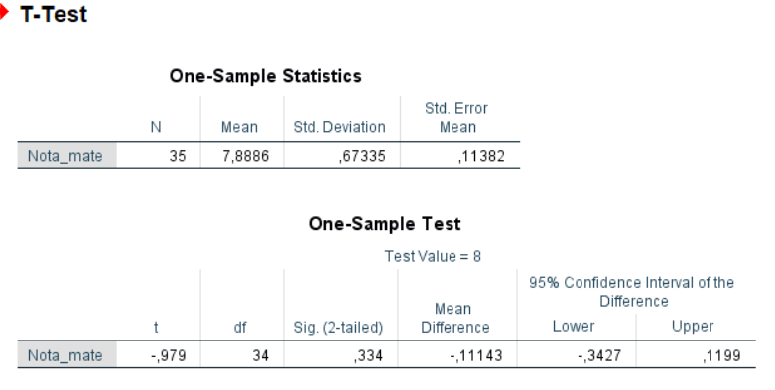

Z=(7,88-8)/1,5/5,91= -0,47
-0,47 apartine (-1.96, 1.96) => Ipoteza este acceptata => Media propusa este foarte aproape de media clasei.

- Fie $X$o variabilă care reprezintă nota medie la matematică a elevilor dintr-o clasă. Se știe că distribuția notelor urmează o lege normală $X∼N(m,σ)$, m, unde $σ>0$. Se prelevează un eșantion de 35 elevi (n = 35). Sa se verifice cu coeficientul de risc 0.01 ipoteza:
$$H_{0}:m=9,80$$
$$H_{1}:m≠9,80$$
Data view:
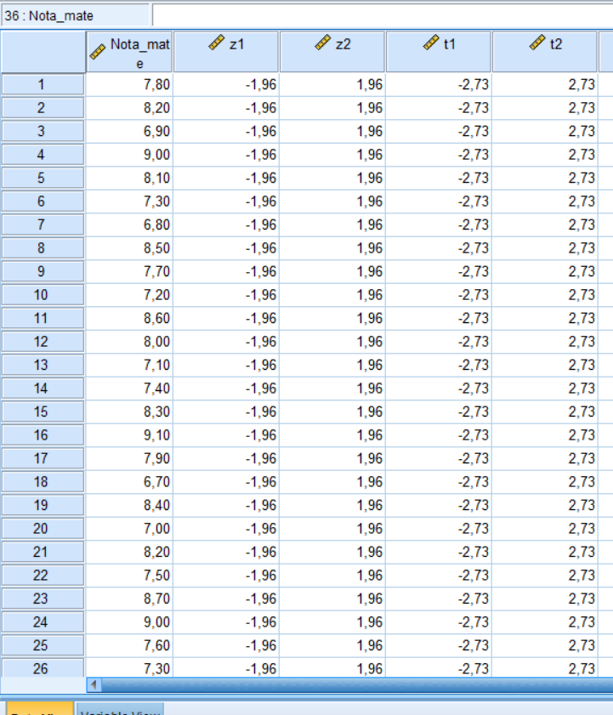
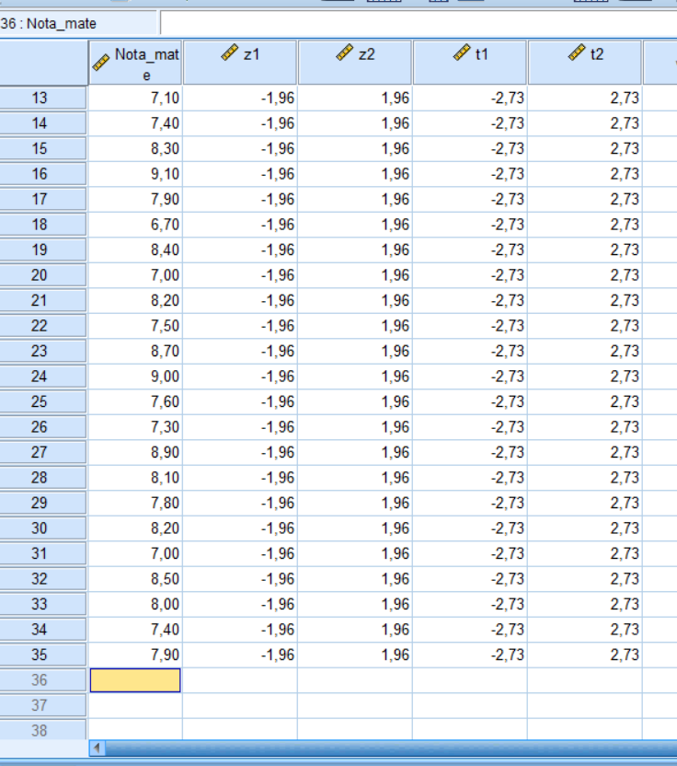

T=[(7,88-9,80)/0,673]*5,91= -16,86
-16,86 nu apartine (-2.73,2.73) => Ipoteza este respinsa => Media propusa nu se apropie de media clasei.

Tema 7- Testul X² pentru tabele de cotingent

- Se dorește să se verifice dacă există o legătură între categoria de vârstă și obiceiul de a fuma, folosind coeficientul de risc α=0.05.

Categoria de vârstă | Nu fumează | Fumează ocazional | Fumează zilnic | Total
[18-30] | 22 | 18 | 25 | 65
[30-45] | 30 | 20 | 15 | 65
[45.60] | 28 | 10 | 7 | 45
Total | 80 | 48 | 47 | 175

- Metoda procentelor pe linii
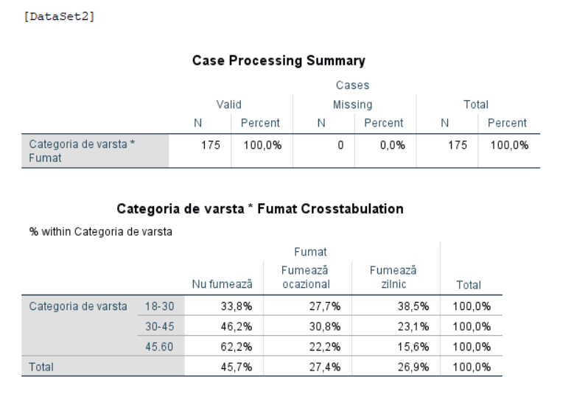

- Testul X² pentru tabele de cotingent
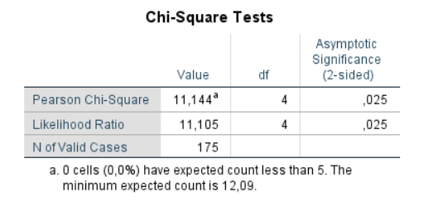
- Frecventa teoretica si observata
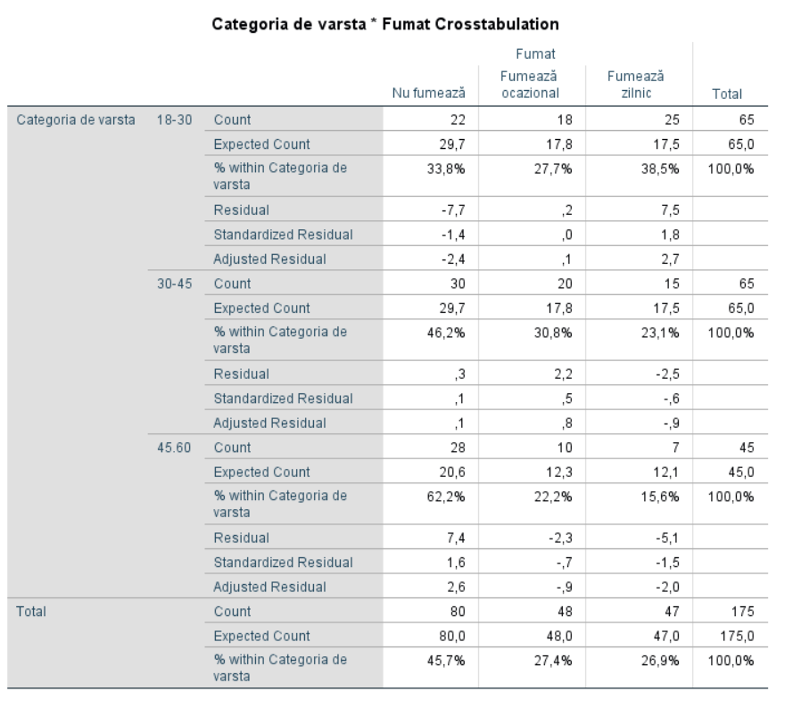

Excel:
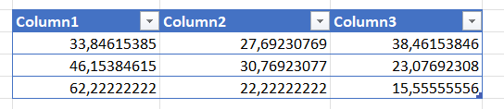
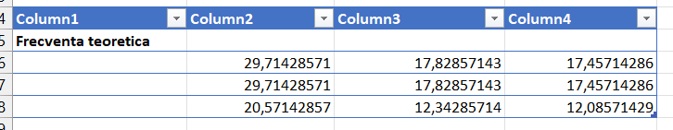
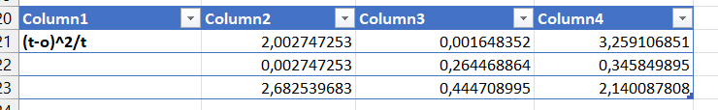

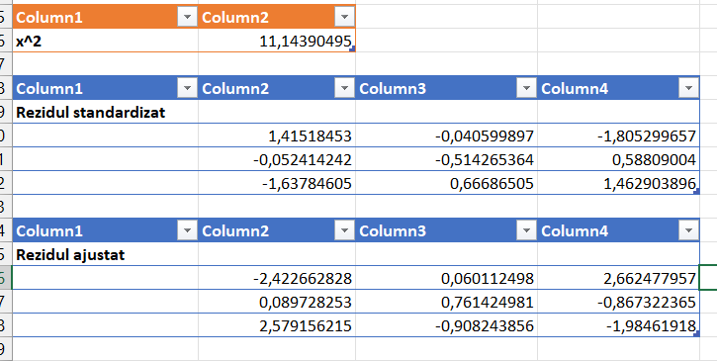

Bibliografie

- Caietul de statistică matematică.
- https://www.google.com/url?sa=i&url=https%3A%2F%2Fro.dreamstime.com%2Fv%25C4%2583-mul%25C8%259Bumim-pentru-simbol-aten%25C8%259Bie-cuvinte-de-concep%25C8%259Bie-mul%25C8%259Bumesc-aten%25C8%259Bia-acordat%25C4%2583-blocurilor-lemn-pe-o-mas%25C4%2583-gri-frumoas%25C4%2583-image250222947&psig=AOvVaw2IaQEDdnBlIrBID6Y8Xu-C&ust=1762711413329000&source=images&cd=vfe&opi=89978449&ved=0CBUQjRxqFwoTCPi-7tKS45ADFQAAAAAdAAAAABAL



